DARBŲ PIRKIMO TECHNINĖ SPECIFIKACIJA

- SĄVOKOS IR SUTRUMPINIMAI
  - Užsakovas – uždaroji akcinė bendrovė „VILNIAUS VANDENYS“.
  - Projektuotojas – ūkio subjektas – fizinis asmuo, privatusis juridinis asmuo, viešasis juridinis asmuo, kitos organizacijos ir jų padaliniai ar tokių asmenų grupė, su kuriuo Užsakovas sudaro Sutartį..
  - Sutartis – Sutartis, sudaroma tarp Projektuotojas ir Užsakovo dėl Pirkimo objekto.
  - Techninė specifikacija arba TS – dokumentas, kuriame apibūdintas pirkimo objektas.
  - Priėmimo-perdavimo aktas arba Aktas – perdavimo–priėmimo aktas arba kitas lygiavertis dokumentas, pasirašomas abiejų Sutarties Šalių, kuriame detaliai (tiksliai nurodant kiekius, apimtis, objektus ir kitą reikšmingą informaciją) nurodomos Projektuotojo faktiškai Užsakovui suteiktos Paslaugos, atitinkančios Techninės specifikacijos nuostatas.
- PIRKIMO OBJEKTO PAVADINIMAS IR JO KIEKIAI/APIMTYS
  - Dviejų naujų antrinių nusodintuvų techninio darbo projekto parengimo ir projekto vykdymo priežiūros paslaugos Vilniaus m. nuotekų valykloje, Titnago g. 74, Vilnius (toliau – Paslaugos).
  - Pirkimo objektas nėra skaidomas į pirkimo objekto dalis.
  - Kiekiai/Apimtys: Perkamas Paslaugų kiekis yra konkretus.
  - Pirkimo objektas – Dviejų naujų antrinių nusodintuvų techninio darbo projekto parengimas ir projekto vykdymo priežiūra.
  - Paslaugų teikėjas visas galimas išlaidas įskaičiuoja į Paslaugų įkainį ir (ar) kainą. Siūlomame įkainyje ir (ar) kainoje turi būti įskaičiuotos visos Paslaugų teikėjo išlaidos ir mokėtini mokesčiai, būtini tinkamam Sutarties įvykdymui.
  - Paslaugų teikėjas prisiima visą riziką dėl ne nuo Paslaugų gavėjo priklausančių aplinkybių, dėl kurių padidės su Sutarties vykdymu susijusios Paslaugų teikėjo išlaidos ir Sutarties vykdymas taps sudėtingesnis (Paslaugų teikėjui padidės įsipareigojimų vykdymo kaina). Paslaugų kaina ir (ar) įkainiai jokiais atvejais nebus didinami, išskyrus Pirkimo sąlygose nustatytus kainos ir (ar) įkainių peržiūros procedūros atvejus.
- REIKALAVIMAI PIRKIMO OBJEKTUI
  - Esamos situacijos aprašymas
Vilniaus miesto nuotekų valyklos teritorija su nuotekų valykla, dumblo apdorojimo įrenginiais ir kompostavimo aikštelėmis užima apie 50,9 ha teritoriją. Sostinėje tarp Pilaitės, Vilkpėdės ir Grigiškių pastatyta ir visu pajėgumu dirbanti valykla veikia ištisą parą. Visas sostinės nuotekas pumpuoja į šią valyklą daugiau nei 150 nuotekų siurblinių. Per parą surenkama bei išvaloma maždaug 120 tūkst. kub. metrų nuotekų.
Antrinių nusodintuvų paskirtis yra užtikrinti dumblo atskyrimą nuo valytų nuotekų, kuris atliekamas per tris pagrindines funkcijas: valytų nuotekų atskyrimą (dumblo nusodinimą), dumblo saugojimą (į buferinę talpą didelio debito metu) ir dumblo tankinimą (dumblo koncentracijos didinimą). Į antrinius nusodintuvus tiekiamų nuotekų ir veikliojo dumblo debitas (Q_{NB}) nulemia, kaip efektyviai šios funkcijos bus atliekamos.
Šiuo metu Vilniaus nuotekų valykloje įrengti ir veikia 6 (šeši) antriniai nusodintuvai
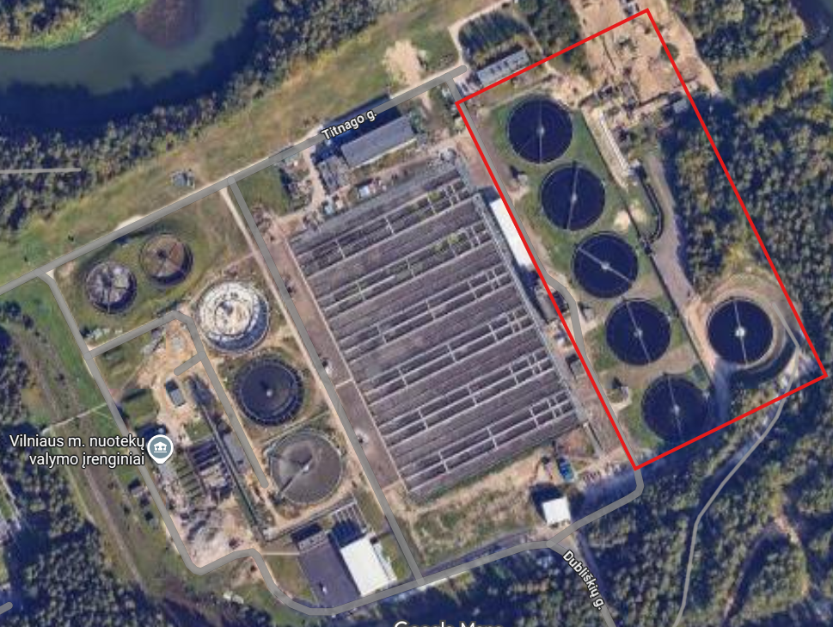
Antrinių nusodintuvų konstrukciniai parametrai:
Parametro pavadinimas, žymėjimas | Reikšmė | Mat. vnt.
Antrinių nusodintuvų kiekis (esamas) | 6 | vnt.
Antrinio nusodintuvo skersmuo, D | 50 | m
Antrinio nusodintuvo naudingas gylis (2/3 spindulio atstumu nuo centro), H | 5,3 | m
Vertikalaus ir horizontalaus parametrų sakykis, I | 0,15 | m/m
Centrinio kolonos skersmuo, dC | 6 | m
Vieno antrinio nusodintuvo naudingas paviršiaus plotas, A1 | 1939 | m²
Vieno antrinio nusodintuvo naudingas paviršiaus tūris, V1 | 10276 | m³
Visų antrinio nusodintuvo naudingas paviršiaus plotas, A | 11633 | m²
Visų antrinio nusodintuvo naudingas paviršiaus tūris, V | 61655 | m³

Antrinių nusodintuvų projektiniai parametrai:
Parametro pavadinimas, žymėjimas | Reikšmė | Mat. vnt.
Bendras antrinių nusodintuvų projektinis našumas, Q_{M,h} | 15000 | m³/h
Vieno antrinio nusodintuvo projektinis našumas, Q_{M,h1} | 2500 | m³/h
Projektinis dumblo tūrio indeksas, ISV | 100 | l/kg
Projektinė tankinimo trukmė, t_{E} | 2 | h
Veikliojo dumblo sausų medžiagų koncentracija nusodintuvo dugne, TS_{BS} | 12,6 | g/l
Santykis tarp grąžinamo dumblo koncentracijos ir dumblo koncentracijos nusodintuvo dugne, (TS_{RS}/TS_{BS}) | 0,75 | -
Grąžinamo dumblo recirkuliacijos koeficientas didžiausio nuotekų valandos debito lietingu laikotarpiu atžvilgiu, RV (Q_{RS}/Q_{M}) | 0,75 | -
Galima veikliojo dumblo koncentracija įtekėjime, TS_{BB} | 4,05 | g/l
Pasirinkta veikliojo dumblo koncentracija įtekėjime, TS_{BB} | 3,9 | g/l
Leistina dumblo tūrinė apkrova, q_{SV} | 500 | l/ m²/h
Leistina paviršiaus apkrova, q_{A} | 1,6 | m/h
Maksimalus šalinamo dumblo kiekis, Q_{PD} | 2300 | m³/h

  - Pirkimo objekto aprašymas
Projektuotojas turės parinkti vietą bei parengti dviejų naujų antrinių nusodintuvų, kurių konstrukciniai parametrai turi būti analogiški esamiems, projektinius pasiūlymus (toliau – PP), techninį darbo projektą (toliau – TDP) bei atlikti projekto vykdymo priežiūrą (toliau – PVP).
Vykdydamas Sutartį Projektuotojas privalo vadovautis šios Techninės specifikacijos reikalavimais, Užsakovo patvirtintomis techninėmis specifikacijomis ir technine politika, skelbiamais http://www.vv.lt/lt/partneriams bei Lietuvos Respublikos teisės aktais, reglamentuojančiais nurodytų darbų ir projektavimo paslaugų atlikimą.

Preliminari antrinių nusodintuvų vieta, tikslią vietą parenka Projektuotojas:
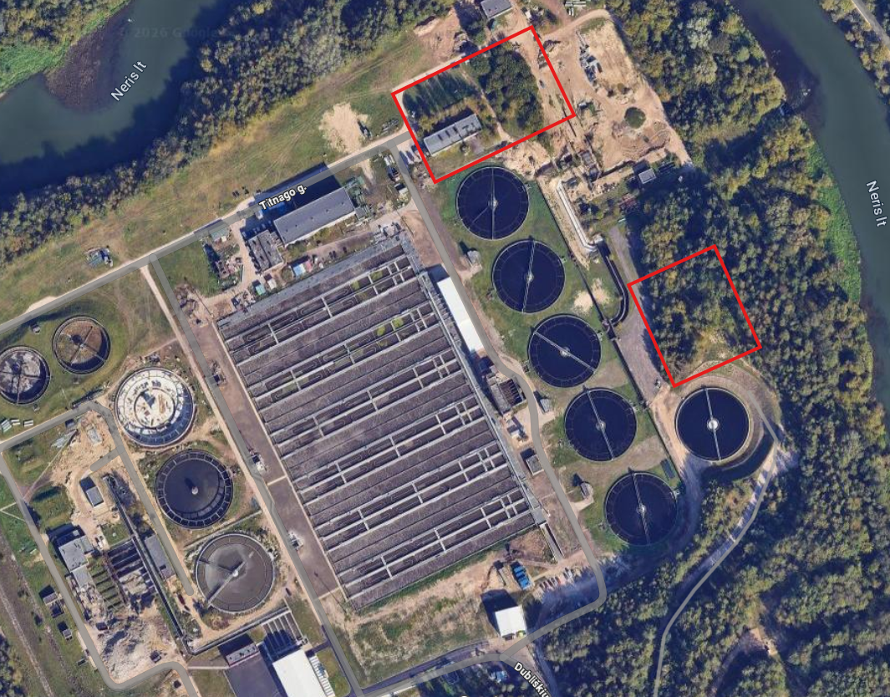

    - Užsakovui įgaliojus, gauti visus privalomuosius dokumentus ir sutikimus inžinerinių statinių projektavimui (užpildyti paraiškas, gauti specialiuosius reikalavimus, prisijungimo sąlygas ir kt.);
    - Atlikti reikiamus statybinius tyrinėjimus;
    - Parengti projektinius pasiūlymus ir atlikti jų viešinimo procedūras (jei taikoma), vadovaujantis LR Statybos įstatymu, Statybos techniniu reglamentu STR 1.04.04:2017 bei kitų statinio projektavimą ir statybą reglamentuojančių teisės aktų reikalavimais, statybinių tyrimų duomenimis, Technine specifikacija, Užsakovo technine politika (www.vv.lt), projektavimo užduotimi, parengta ir iš anksto suderinta su Užsakovu bei prisijungimo sąlygomis (statinio kategoriją ir statybos rūšį nustato Rangovo projektuotojas projekto rengimo metu);
    - Turi būti parengtas projektas su dvejomis atskiromis projekto dalimis kiekvienam nusodintuvui, kad juos būtų galima įrengti vieną po kito.
    - Visi naujų nusodintuvų technologiniai sprendimai turės būti suderinti su Užsakovu;
    - Nauji antriniai nusodintuvai turi būti technologiškai suderinti su esamais t. y. nuotekų padavimas, dumblo išėmimas turi būti skaičiuojamas visai sistemai bendrai ir vienodai išdalintas per visus nusodintuvus;
    - Padavimas į nusodintuvus turi būti automatizuotas ir valdomas tiek rankiniu tiek automatiniu būdu iš SCADA;
    - Dumblo išėmimas taip pat turi būti automatizuotas ir valdomas iš SCADA;
    - Suprojektuoti dumblo lygio daviklius su informacijos perdavimu į SCADA;
    - Suprojektuoti debitomačius srautų stebėjimui ir valdymui su perdavimu į SCADA;
    - Numatyti integraciją į dirbtinį intelektą.
    - Dumblo išėmimo sistema turi būti analogiška esamoms, dumblo išėmimo diapozonas nuo 0 iki 2000 m³/h.
    - Turi būti numatyti sprendiniai nuo dumblių.
    - Nuotekų paskirstymą suprojektuoti naujais vamzdynais per esamas kameras (kai reikalinga parengti esamų kamerų rekonstravimo sprendinius), atsižvelgiant į Projektuotojo parinktas nusodintuvų vietas;
    - Dumblo grąžinimą iki grąžinamo dumblo siurblinės (Archimedo siurblių) paskirstymą suprojektuoti naujais vamzdynais per naujas kameras (kai reikalinga), atsižvelgiant į Projektuotojo parinktas nusodintuvų vietas;
    - Suprojektuoti esamų, statybai trukdančių, komunikacijų iškėlimą;
    - Suprojektuoti gruntinio vandens nuvedimą (drenažą);
    - Suprojektuoti naujai technologinei įrangai elektros ir valdymo kabelius;
    - Suprojektuoti vaizdo stebėjimo kameras su galimybe prijungti prie esamos sistemos;
    - Suprojektuoti privažiavimo kelius ir apšvietimą, jei neužtenka esamo.
    - Gauti statybą leidžiantį dokumentą (jei taikoma) (pagal įgaliojimą, už statybą leidžiantį dokumentą moka projektuotojas);
    - Parengti statinio projektą vadovaujantis Statybos techniniu reglamentu STR 1.04.04:2017 bei kitų statinio projektavimą ir statybą reglamentuojančių teisės aktų reikalavimais, parengtais projektiniais pasiūlymais (jei buvo parengti), statybinių tyrimų duomenimis, Technine specifikacija, Užsakovo technine politika (www.vv.lt), projektavimo užduotimi, parengta ir iš anksto suderinta su Užsakovu bei prisijungimo sąlygomis;
    - Parengti išsamią, kuo mažiau nuotekų valyklos veiklą įtakojančią statybų organizavimo projekto dalį;
    - Parengti darbų kiekių žiniaraštį su statybos darbų kainą (sustambintą ir detalų).
    - Parengti atskirus, kiekvienam nusodintuvui, sustambintus darbų kiekių žiniaraščius skirtus viešajam pirkimui atlikti;
    - Užsakovui įgaliojus, gauti visus privalomus dokumentus statinio projekto rengimui (užpildyti paraiškas, gauti prisijungimo sąlygas, gauti specialiuosius reikalavimus, gauti sutikimus vykdyti darbus valstybinėje žemėje, gauti trečiųjų asmenų sutikimus ir kt.). Suderinti statinio projektą su visomis institucijomis, pateikti statinio projektą derinti Užsakovui;
    - Atlikti PAV atranką;
    - Projektuotojo siūlomi sprendiniai turi būti pagrįsti pagal DWA-A 131 (arba lygiaverčio) standarto naujausios redakcijos reikalavimus;
    - Gavus raštišką Užsakovo pritarimą statinio projekto sprendiniams, pateikti parengtą statinio projektą bendrajai ir (ar) specialiajai projekto ekspertizei (jei privaloma) (projekto ekspertizės rangovą nurodys Užsakovas, už ekspertizės paslaugas moka Užsakovas, ekspertizės atlikimo terminas 15 d. d.). Esant pastaboms reikės jas ištaisyti be papildomo apmokėjimo ir pakartotinai pateikti ekspertizei dokumentaciją su atsakymais į pastabas (ekspertizės po pastabų terminas 5 d. d.). Gauti teigiamą ekspertizės išvadą;
    - Užsakovui suderinus TDP, pateikti pilnai sukomplektuotą 1 (vieną) statinio projekto egzempliorius popierinėje formoje bei kompiuterinėje laikmenoje. Kompiuterinėje laikmenoje įrašomos projektų kopijos, minimalus raiškos reikalavimas – 200 dpi. Kompiuterinėje laikmenoje brėžiniai turi būti pateikti DWG, WORD, EXEL bei PDF formatu;
    - Projektuotojas įsipareigoja vykdyti parengtų statinių projekto vykdymo priežiūrą. Projekto vykdymo priežiūros paslaugos teikiamos teisės aktų (Statybos įstatyme, STR 1.06.01:2016 „Statybos darbai. Statinio statybos priežiūra“ ir kituose tokias paslaugas reglamentuojančiuose teisės aktuose) nustatyta tvarka;
    - Rengiant techninį darbo projektą bei vykdant projekto vykdymo priežiūros paslaugas turi būti sukurtas, naudojamas ir atnaujinamas statinio informacinis modelis (BIM).
- DARBŲ VYKDYMO VIETA, TERMINAI IR TVARKA
  - Paslaugų teikimo vieta – Vilniaus m. nuotekų valyklos, Titnago g. 74, Vilniaus m. sav., teritorijoje.
  - Paslaugų teikimo terminas (ai)
4.2.1. Projektavimo paslaugų teikimo laikotarpis - 12 (dvylika) mėnesių nuo Sutarties įsigaliojimo dienos (įskaitant projekto bendrosios/specialiosios ekspertizės teigiamos išvados gavimą, jei privaloma).
4.2.2. Projekto vykdymo priežiūros paslaugos turės būti vykdomos nuo statybos darbų pradžios iki statybos užbaigimo deklaracijos apie statybos užbaigimą pasirašymo.
4.2.3. Paslaugų teikėjas turi pakoreguoti statinio projektą pagal bendrosios ir (ar) specialiosios (jei taikoma) ekspertizės pastabas per 5 darbo dienas nuo ekspertizės pastabų gavimo dienos.
  - Paslaugų teikimo tvarka:
4.3.1. Projektuotojas Paslaugas pradeda teikti nuo Sutarties įsigaliojimo dienos.
4.3.2. Projektuotojas privalo informuoti Užsakovą apie paslaugų teikimo eigą, užtikrinti, kad paslaugos būtų suteiktos Sutartyje, Techninėje specifikacijoje nustatytais terminais bei garantuoti, kad suteiktos paslaugos
- DARBŲ KOKYBĖ IR TRŪKUMŲ ŠALINIMAS
5.1. Nekokybiškos ir (ar) Techninėje specifikacijoje nurodytų reikalavimų neatitinkančios Paslaugos turi būti ištaisytos nuo Paslaugų gavėjo/Perkančiojo subjekto rašytinio reikalavimo dėl trūkumų šalinimo pateikimo dienos ne vėliau kaip per 10 darbo dienų.
- SUTARTIES VYKDYMO METU PATEIKIAMA DOKUMENTACIJA
  - Paslaugų teikėjas, įvykdęs visus su projektavimu susijusius įsipareigojimus, surašo dvišalį Aktą ir pateikia Perkančiajam subjektui parengtą popierinį statinio projektus (visų projekto dalių po 1 egzempliorių) bei viso projekto 1 egzempliorių kompiuterinėje laikmenoje (dokumentai turi būti pateikti PDF ir DWG formatais)
- PASLAUGŲ GAVĖJO/PERKANČIOJO SUBJEKTO IR PASLAUGŲ TEIKĖJO ĮSIPAREIGOJIMAI
  - Užsakovo įsipareigojimai:
    - Bendradarbiauti su Paslaugų teikėju, teikiant reikalingą informaciją Sutarties vykdymo metu.
    - Priimti iš Paslaugų teikėjo jo kokybiškai suteiktas Paslaugas, atitinkančių teisės aktų ir Sutartyje numatytų Paslaugų. reikalavimus, ir tinkamai bei laiku atsiskaityti su Paslaugų teikėju Sutartyje numatytomis sąlygomis.
  - Projektuotojo įsipareigojimai:
    - Teikti Paslaugas profesionaliai, kokybiškai ir laiku, vadovaujantis Sutartyje nustatyta tvarka, Lietuvos Respublikoje galiojančiais įstatymais ir kitais teisės aktais reglamentuojančiais Paslaugų teikimą.
    - Prekės ir (ar) įsigyjamos Paslaugos Paslaugų teikėjas (Pardavėjas) teikdamas Paslaugas ir (ar) Prekes privalo vadovautis Lietuvos Respublikos kibernetinio saugumo įstatymu ir Organizacinių ir techninių kibernetinio saugumo reikalavimų, taikomų kibernetinio saugumo subjektams valdantiems ypatingos svarbos informacinę infrastruktūrą, aprašu, patvirtintu Lietuvos Respublikos Vyriausybės 2018 m. gruodžio 5 d. nutarimu Nr. 1209 „Dėl Lietuvos Respublikos kibernetinio saugumo įstatymo įgyvendinimo" (galiojančiomis aktualiomis redakcijomis).

